様式1-2 高齢者の口腔機能 連携票 令和 年 月 日
歯科医院 ⇒ 地域歯科医療連携室 ⇒ 主治医
事業所
電子メール：renkei4ca@tottori-seibu-dent.com

１ 歯科医院から紹介元へ ： 事業所 ・ 介護支援専門員 様
歯科医療機関名
住 所
電 話 （ ） － ／ＦＡＸ （ ） －
歯科医師氏名 印

※ＦＡＸ送信の場合、患者氏名はイニシャルでお願いします。
ふりがな
患者氏名 ※ 様（ 男・女 ） 明・大・昭・平 年 月 日（ 歳）

住所 電話番号
情報提供 （本人・家族の同意）／ 同意する ・ 同意しない
診察の結果
□ むし歯
□ 義歯修理･調整
□ 義歯新製
□ 口腔ケア
□ 摂食･嚥下治療
□ その他（ ）

紹介・情報提供の有無
□ 紹介した （ 紹介先： ）
□ 情報提供した（ 情報提供先： ）
□ なし
上
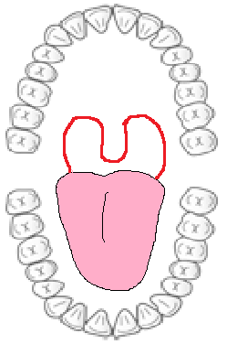

右
左

下

今後の治療計画・方針など
□ 継続的な口腔ケアの必要性 あ り ・ な し

歯科医から（本人・家族・事業所）への指示、アドバイス

